Zemeznalec - 1. kolo (február 2016)

- Minútové video The Move (kliknutím spustite), za ktorým stojí trojica mladých Austrálčanov sa v roku 2011 stalo hitom internetu. V priebehu 44 dní jeho autori navštívili 11 štátov sveta, osemnásťkrát leteli a spolu prešli viac ako 60 tisíc km. Pozorne si pozrite video a zistite, ktoré z nižšie uvedených lokalít sa objavili v jeho finálne zostrihanej verzii. Video si môžete počas sledovania opätovne zastavovať.
Ponúkané lokality:
Eiffelova veža, Louvre, Sagrada Familia, bazilika Sácre Coeur, Kravica, bazilika Santa Maria de Angeli, Uluru, Wieliczka, Rím, Machu Picchu, Čínsky múr, Brandenburská brána, Bratislavský hrad

- Každý štát má okrem svojho územia, obyvateľov a histórie aj svoje štátne symboly, ku ktorým patrí štátna vlajka. Štátnych vlajok sa týkajú aj nasledovné otázky. Veríme, že sa vám ich aj napriek náročnosti podarí zodpovedať.
- Uveďte názvy aspoň piatich štátov okrem Slovenska, v ktorých štátnej vlajke je zobrazený kríž.
- Štátne vlajky mnohých slovanských štátov obsahujú trojicu farieb biela, modrá a červená.
Niečo podobné môžeme pozorovať aj v prípade vlajok arabských štátov. Ktorá štvorica farieb je na ich štátnych vlajkách použitá najčastejšia? Ide o tzv. panarabské farby.
- Čo symbolizujú biele hviezdy na štátnej vlajke USA a prečo je na nej presne trinásť vodorovných pruhoch?
- Uveďte názvy aspoň troch štátov sveta, pozadie ktorých štátnych vlajok je tvorené len červenou farbou.
- Fialovú farbu nenájdete na žiadnej štátnej vlajke s výnimkou jedného štátu. Ktorého?
- Pomenujte ostrovy na obrázkoch. Nebude to jednoduché – ich orientáciu voči svetovým stranám sme zámerne zmenili. Ktorý z troch ostrovov je najväčší rozlohou a ktorý počtom obyvateľov? Ktorý sa vyznačuje najchladnejším podnebím?

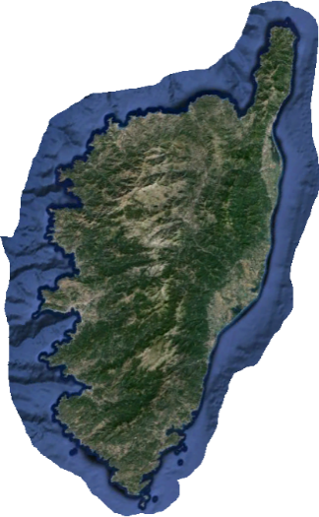
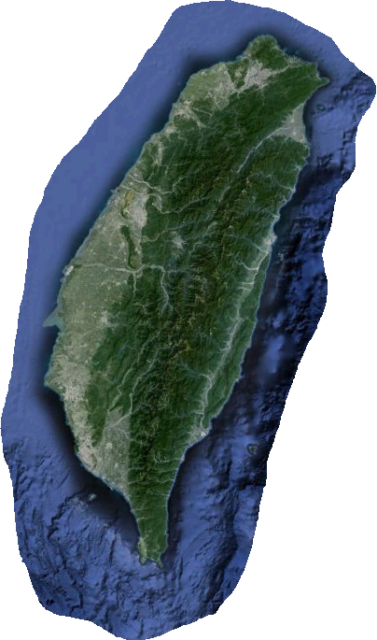
c)
b)
a)

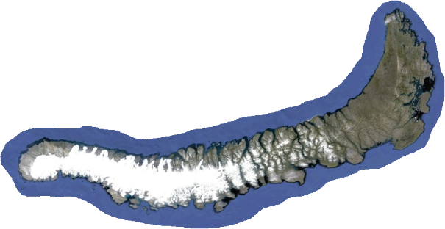

. . . . . . . . . . . . . . . . . . . . . . . . . . . . . . . . . . . . . . . . . . . . . . . . . . . . . . . . . . . . .
najväčšia rozloha: . . . . . . . . . . . . . . . . . . . . . . . najväčší počet obyvateľov: . . . . . . . . . . . . . . . . . . .
najchladnejšie podnebie: . . . . . . . . . . . . . . . . . . . . .
- Medzi najstaršie stromy na Slovensku patrí známa Lipa kráľa Mateja, ktorá rastie v parku Bojnického zámku. Súčasťou ktorých štátnych útvarov bola počas svojho dlhého života?
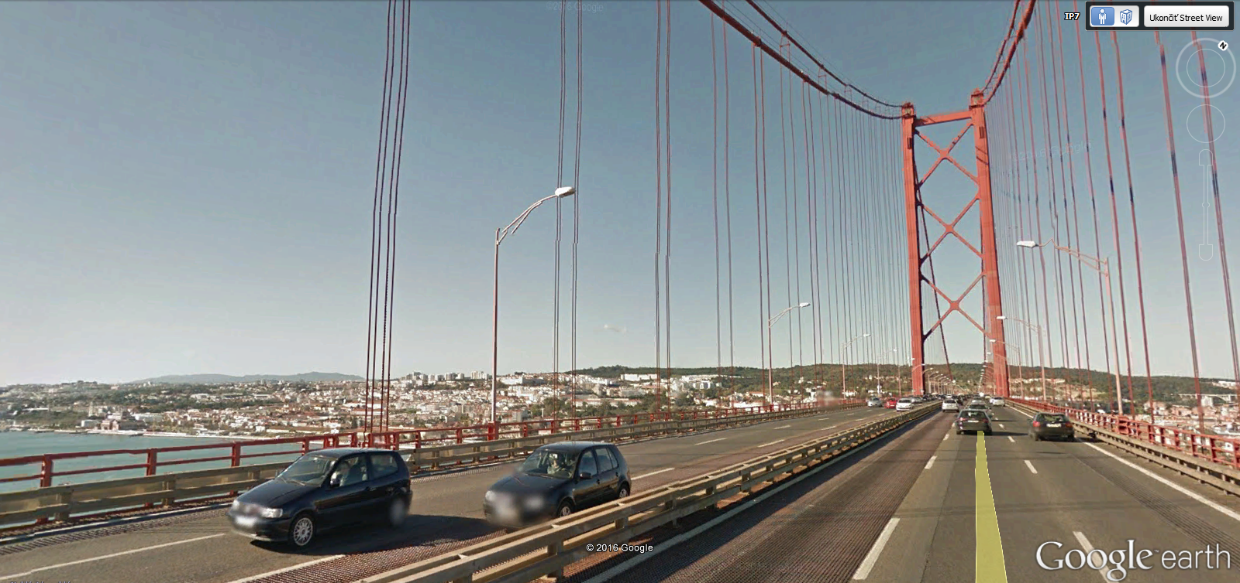
- V ktorom meste by sa vám počas jazdy cez most naskytol takýto pohľad? Pomôžte si ich virtuálnou prehliadkou pomocou režimu Street View v Google Maps (alebo Google Earth). Ako sa tento most nazýva?
a) San Francisco b) Lisabon c) Istanbul d) Vladivostok

Názov mostu: . . . . . . . . . . . . . . . . . . . . . . . . . .
- Názov ostrova v blízkosti Austrálie je odvodený od priezviska známeho moreplavca, ktorého krstné meno bolo Abel. Ako sa tento ostrov nazýva a akej národnosti bol spomínaný moreplavec?
- Pomocou webovej aplikácie, ktorú spustíte na tomto odkaze, vytvorte kružnicu s polomerom 100 km a stredom v Bratislave. Takto vytvorená kružnica vám pomôže pri riešení nasledovnej úlohy: vytvorte rebríček piatich najľudnatejších miest do vzdialenosti 100 km vzdušnou čiarou od nášho hlavného mesta.
- Na ktorom svetadieli sa nachádza najviac vnútrozemských štátov?
- Veronika sa rozhodla cestovať na Aljašku do mesta Anchorage, aby tam mohla sledovať slávne závody psích záprahov. Z medzinárodného letiska Václava Havla odlieta v pondelok o 12.00 stredoeurópskeho času. Počas celej cesty musí využiť až tri letecké spoje, takže celková doba letu je 15 hodín a 45 minút. Doba čakania na oboch prestupných letiskách je spolu 4 hodiny. O koľkej a ktorý deň nakoniec pristane na letisku v Anchorage? Uveďte výsledok aj postup riešenia.

- Pomocou interaktívnej mapy (kliknutím spustite), ktorá zobrazuje rast svetových miest medzi rokmi 1950 až 2030 (odhadované údaje), nájdite odpovede na tieto otázky:

- Ako sa nazýva proces sťahovania ľudí z vidieka do miest?
- Koľko percent svetového obyvateľstva žilo na vidieku v roku 1950 a koľko v roku 2015?
- Koľko miest nad 10 mil. obyv. (tzv. megacities) bolo vo svete v roku 1950, koľko v roku 2000 a koľko ich bude v roku 2030 (podľa odhadov)?
- V ktorých oblastiach sveta prebieha najintenzívnejší rast miest?
- Jeden zo svetadielov mal v roku 2000 len jedno mesto s viac ako 10. mil. obyvateľov, v roku 2030 ich bude mať až šesť. O ktorý svetadiel ide? Ktoré jeho mestá sa do roku 2030 premenia na megacities?
Poznámka: Zobrazenie pre jednotlivé časové obdobia sa nastavuje na časovej osi pod mapou. Zobrazenie jednotlivých veľkostných kategórií miest môžete v mape vypínať alebo zapínať kliknutím na legendu (nad mapou).

Dokedy a kde poslať odpovede?
Odpovede na úlohy posielajte na e-mailovú adresu zemeznalec@gmail.com najneskôr do 5. marca 2016. Z úspešných riešiteľov, ktorí správne zodpovedajú všetky otázky, budú vyžrebovaní traja výhercovia, ktorí získajú knižné a mapové ceny podľa vlastného výberu. Odpovede odporúčame poslať aj na e-mailovú adresu Vašej pani učiteľky/učiteľa. Môžete sa s nimi dohodnúť, že za úspešné riešenie súťaže Zemeznalec získate jednotku z geografie.

